ΤΗΛ. ΔΙΕΥΘΥΝΣΗΣ: 24920 - 22002
ΤΗΛ. ΛΟΓΙΣΤΗΡΙΟΥ: 24920 - 25900
ΤΗΛ. ΠΑΡΑΓΓΕΛΙΩΝ: 24920 - 23881
ΤΗΛ. ΤΜ. ΕΜΠΟΡΙΑΣ: 24920 - 24771
ΤΗΛ. ΕΡΓΑΣΤΗΡΙΟΥ: 24920 – 29045

Fax: 24920 – 22230

www.tirnavoswinery.gr

ΑΓΡΟΤΙΚΟΣ
ΟΙΝΟΠΟΙΗΤΙΚΟΣ ΣΥΝΕΤΑΙΡΙΣΜΟΣ ΤΥΡΝΑΒΟΥ

"ΟΙΝΟΠΟΙΕΙΟ ΤΥΡΝΑΒΟΥ"
1º ΧΛΜ ΤΥΡΝΑΒΟΥ–ΛΑΡΙΣΑΣ Τ.Κ. 40100

7 ΙΟΥΝΙΟΥ 2021

Α Σ Θ Ε Ν Ε Ι Ε Σ και Ε Χ Θ Ρ ΟΙ Τ Ο Υ Α Μ Π Ε Λ Ι Ο Υ

ΠΛΗΡΟΦΟΡΙΕΣ ΤΗΛ. 2492026260

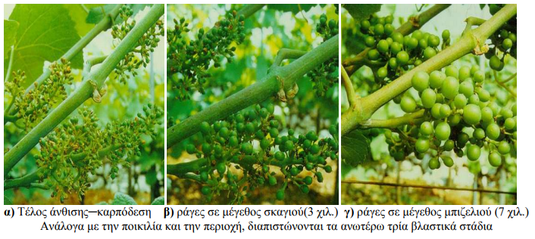

Προσοχή Εξαιτίας των καιρικών συνθηκών που αναμένονται τις επόμενες μέρες με βροχοπτώσεις και υψηλά ποσοστά υγρασίας συνίσταται στους παραγωγούς να ξεφυλλίσουν τα αμπέλια τους (στο στάδιο καρπόδεσης) για να αποφύγουν τις μολύνσεις από φυτοπαθογόνους μύκητες οι οποίοι ευνοούνται από τις θερμοκρασιές που επικρατούν .

ΕΥΔΕΜΙΔΑ ΤΟΥ ΑΜΠΕΛΙΟΥ
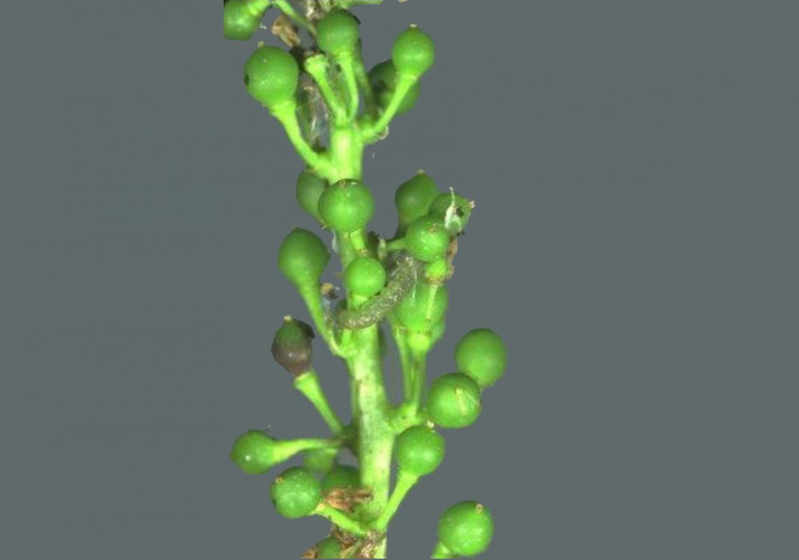

Παρατηρήσεις στο δίκτυο των φερομονικών παγίδων έδειξαν σημαντική αύξηση των συλλήψεων ακμαίων του εντόμου, γεγονός που σηματοδοτεί την έναρξη της 2ης πτήσης του εντόμου. Αυξημένες συλλήψεις στις περιοχές Γκιρένια, Χασάπη και Καμπύλαγα Τυρνάβου και Αμπελότοπος Δαμασίου. Η αύξηση αυτή συνήθως συμπίπτει με την παρατήρηση των πρώτων ωοτοκιών. Οι πρώτες προσβολές, ανάλογα με τις καιρικές συνθήκες, διαπιστώνονται περίπου 4─5 ημέρες αργότερα. Πρέπει να σημειωθεί ότι παρατηρείται κλιμάκωση των ωοτοκιών και των εκκολάψεων των προνυμφών, ως αποτέλεσμα της κλιμακούμενης εμφάνισης των ακμαίων. Η δραστηριότητα των προνυμφών αυτής της πρώτης καρπόβιας γενιάς, είναι δυνατό να προκαλέσει σημαντική μείωση της παραγωγής. Επισημαίνεται, ότι η καταπολέμηση του εντόμου θα πρέπει να είναι προληπτική, δηλαδή να αποσκοπεί στη θανάτωση των αυγών, καθώς και των νεαρών προνυμφών, πριν την είσοδό τους στις ράγες. Στην περίπτωση που χρησιμοποιηθεί εντομοκτόνο με ωοκτόνο δράση, η εφαρμογή του συστήνεται μέσα σε 2─3 μέρες από τη διαπιστούμενη αύξηση των συλλήψεων των ακμαίων. Η εφαρμογή των εντομοκτόνων που έχουν κατά κύριο λόγο προνυμφοκτόνο δράση, συστήνεται 4─5 ημέρες αργότερα. Από τα προνυμφοκτόνα, προτιμάται η χρήση των σκευασμάτων του εντομοπαθογόνου βακίλου Bacillus thuringiensis, διότι θεωρούνται πλήρως ατοξικά για την ωφέλιμη πανίδα και το περιβάλλον γενικότερα. Ακολουθούν σκευάσματα με εκλεκτική δράση, όπως είναι οι ρυθμιστές ανάπτυξης και τα φυσικής προέλευσης εντομοκτόνα, ως λιγότερο τοξικά για την ωφέλιμη πανίδα. Το σωστό ξεφύλλισμα βοηθά στην πλήρη και αποτελεσματική διαβροχή των βοτρύων με το ψεκαστικό υγρό.

Π Ε Ρ Ο Ν Ο Σ Π Ο Ρ Ο Σ

Μετά τη γονιµοποίηση, από την καρπόδεση και µέχρι το «γυάλισµα», οι ράγες και η ράχη των βοτρύων παραµένουν ευαίσθητες στην προσβολή από το παθογόνο, όσο υπάρχουν λειτουργικά στοµάτια στην επιφάνειά τους. Η παρατεταµένη και έντονη αστάθεια του καιρού µε συνεχείς βροχοπτώσεις, υψηλή σχετική υγρασία και θερµοκρασίες >13 C τις βραδινές και πρωινές ώρες, ευνοούν σε µεγάλο βαθµό την επέκταση της ασθένειας. Συστήνεται άµεσα η προστασία των ταξιανθιών/βοτρύων και της τρυφερής βλάστησης, µε ένα κατάλληλο και εγκεκριµένο µυκητοκτόνο Καλό είναι να χρησιµοποιηθεί σκεύασµα που καταπολεμά ταυτόχρονα και το ωίδιο Καλλιεργητικά µέτρα που βελτιώνουν την κυκλοφορία του αέρα µέσα στον αµπελώνα και συντελούν στο ταχύτερο στέγνωµα των φυτών από τη βροχή ή τη δροσιά, συμβάλουν καθοριστικά στον περιορισµό της σοβαρότητας της ασθένειας.

Ω Ι ∆ Ι Ο

Το στάδιο της καρπόδεσης και οι 2-3 εβδοµάδες που ακολουθούν είναι µία περίοδος πολύ κρίσιµες για την ανάπτυξη της ασθένειας και οι ζηµιές που προκαλούνται είναι συνήθως καταστροφικές για την καλλιέργεια Η προστασία των βοτρύων από τον µύκητα αυτή την περίοδο θεωρείται επιβεβληµένη. Επιπλέον, οι καιρικές συνθήκες των τελευταίων ηµερών είναι ιδιαίτερα ευνοϊκές για την γρήγορη επέκταση της ασθένειας. Συνιστάται άµεσα σχολαστικός ψεκασµός µε ένα κατάλληλο και εγκεκριµένο µυκητοκτόνο. Για την αποφυγή ανάπτυξης ανθεκτικότητας του µύκητα, συνιστάται να γίνεται εναλλαγή µυκητοκτόνων µε διαφορετικό τρόπο δράσης Στο πλαίσιο της ολοκληρωµένης φυτοπροστασίας είναι δυνατό να χρησιµοποιηθεί το σκεύασµα (φυσικό προϊόν) του ανταγωνιστικού µύκητα Ampelomyces quisqualis M10. Η ένταση της ασθένειας µειώνεται µε µία σειρά καλλιεργητικών µέτρων, µεταξύ των οποίων και τα θερινά κλαδέµατα, τα οποία διευκολύνουν τον αερισµό και την έκθεση στο φως της βλάστησης και των βοτρύων.

Β Ο Τ Ρ Υ Τ Η Σ

Συστήνεται άµεσα προστασία των νεαρών βοτρύων από την µυκητολογική ασθένεια µε τη χρήση ενός κατάλληλου και εγκεκριµένου σκευάσµατος, διότι οι καιρικές συνθήκες είναι ιδιαίτερα ευνοϊκές για την εξάπλωση της ασθένειας. Επίσης, επέµβαση συνιστάται άµεσα µετά από χαλαζόπτωση ή επικράτηση ισχυρών ανέµων, παράγοντες που προκαλούν τραυµατισµούς στην τρυφερή βλάστηση. Τα καλλιεργητικά µέτρα που περιορίζουν τη σοβαρότητα της ασθένειας, έχουν να κάνουν κυρίως µε τη βελτίωση της κυκλοφορίας του αέρα µέσα στον αµπελώνα και το ταχύτερο στέγνωµα των φυτών από τη βροχή ή τη δροσιά. Τέτοια µέτρα είναι τα κατάλληλα θερινά κλαδέµατα, η καταστροφή των ζιζανίων, η αποστράγγιση του εδάφους και ο περιορισµός της αζωτούχου λίπανσης που οδηγεί σε υπερβολική και ευπρόσβλητη βλάστηση.

Ψ Ε Υ ∆ Ο Κ Ο Κ Κ Ο Ι

Στους αµπελώνες που διαπιστώνεται προσβολή της νεαρής βλάστησης από ψευδόκοκκους, συστήνεται αρχικά η σήµανση (µαρκάρισµα) των προσβεβληµένων πρέµνων, για την αποφυγή µεταφοράς των εντόµων στα γειτονικά πρέµνα µε τα ρούχα και τα καλλιεργητικά εργαλεία. Συνιστάται ψεκασµός µε ένα κατάλληλο και εγκεκριµένο εντοµοκτόνο και πλήρης κάλυψη µε το ψεκαστικό υγρό όχι µόνο της βλάστησης, αλλά επίσης του κορµού, των κεφαλών και των βραχιόνων.

ΣΥΣΤΑΣΗ: Καλούνται οι καλλιεργητές, ιδίως αυτήν την εποχή, να επισκέπτονται όσο το δυνατό συχνότερα τις καλλιέργειες, προκειµένου να διαπιστώνουν έγκαιρα τυχόν προσβολές από φυτοπαράσιτα έτσι, ώστε να είναι εφικτή η αποτελεσµατική αντιµετώπισή τους, µε το µικρότερο οικονοµικό και περιβαλλοντικό κόστος.
Προσοχή: Σε κάθε περίπτωση να τηρούνται αυστηρά οι οδηγίες χρήσης των φυτοπροστατευτικών προϊόντων για την αναλογία χρήσης, την συνδυαστικότητα, τον κίνδυνο φυτοτοξικότητας, το διάστηµα µεταξύ τελευταίας επέµβασης και συγκοµιδής και τα µέτρα προστασίας για την αποφυγή δηλητηρίασης.
Τις ανακοινώσεις θα τις βρείτε στο www.tirnavoswinery.gr και www.minagric.gr.

Ο ΠΡΟΕΔΡΟΣ

ΤΣΙΤΣΙΡΙΓΓΟΣ ΧΡΗΣΤΟΣ

